Министерство образования Российской Федерации
УФИМСКИЙ ГОСУДАРСТВЕННЫЙ АВИАЦИОННЫЙ
ТЕХНИЧЕСКИЙ УНИВЕРСИТЕТ

Кафедра телекоммуникационных систем

Преобразования сигналов на ПРС

Лабораторная работа по курсу
«Спутниковые и радиорелейные системы передачи»
Вариант №8

Выполнили: Абдулин Р.М
Джураев Р.М
Варисов А.Р.
Маликов Р.

Уфа, 2003

Выполнение лабораторной работы

- Рассчитать значение частоты приема f₁ для комплекта НВ, ввести это значение (в кГц) в пункте «Задание к лабораторной работе».
- В пункте «Лабораторная работа» выбрать комплект ВН или НВ в соответствии с вариантом задания.
- Наблюдать спектры сигналов на выходе приемной антенны, ПФ, гетеродина приемника, ПЧ, гетеродина передатчика, См_{Пд}, ФБП, передающей антенны.

Радиорелейные системы КУРС-8, Область, Ракита-8, комплект ВН.

План распределения частот радиорелейных систем, систем КУРС-8, работающих в диапазоне 8 ГГц, приведен на рис. 7. План позволит организовать восемь дуплексных широкополосных стволов по двухчастотной системе.
Номинальные значения частот стволов, МГц, определяются по формулам:
f_{n} = f₀ – 259 + 28 n , (1.3)
а в верхней половине диапазона f_{n}/ – по формуле:
f_{n}/ = f₀ + 7 + 28 n , (1.4)
где n = 1, 2, 3, 4, 5, 6, 7, 8;
f₀ = 8157 МГц для диапазона 8 ГГц.

F₁ = 8157 – 259 + 28=7926000кГц
F₂= 8157 – 259 + 28*2=7954000кГц
F₃ = 8157 – 259 + 28*3=7982000кГц
F₄= 8157 – 259 + 28*4=8010000кГц
F₅ = 8157 – 259 + 28*5=8038000кГц
F₆ = 8157 – 259 + 28*6=8066000кГц
F₇= 8157 – 259 + 28*7=8094000кГц
F₈ = 8157 – 259 + 28*8=8122000кГц

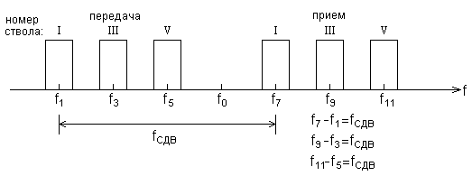
Рис. 9 – Полный частотный план для дуплексной радиорелейной системы передачи (РРСП). Комплект НВ

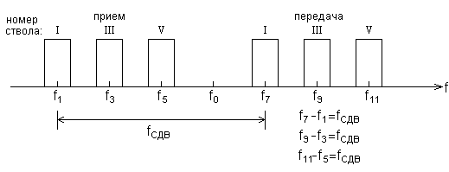
Рис. 11 – Полный частотный план для дуплексной РРСП. Комплект ВН
Частоты приема и передачи в одном радиостволе РРЛ чередуются от станции к станции. Станции, на которых прием осуществляется на более низкой частоте, а передача на более высокой частоте, обозначаются символом "НВ", а станции, на которых прием производится на более высокой частоте, а передача на более низкой, обозначается "ВН". Повторение через интервал РРЛ одних и тех же частот допустимо, так как в диапазонах дециметровых и сантиметровых волн при отсутствии прямой видимости между антеннами радиорелейных станций, расположенных через три интервала, ослабление сигнала, как правило, достаточно велико. Однако при некоторых условиях распространения радиоволн, например при повышенной рефракции, возможен прием сигнала от станции, отстоящей на три интервала (минуя две станции), что приводит к значительным искажениям передаваемых сигналов. Во избежание этого станции РРЛ должны располагаться по ломаной линии с тем, чтобы паразитный сигнал дополнительно ослаблялся за счет направленных свойств антенн (рис.3).
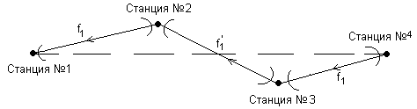
Рис. 3 – Схема участка трассы РРЛ

ПЛАНЫ РАСПРЕДЕЛЕНИЯ ЧАСТОТ В РАДИОРЕЛЕЙНЫХ СИСТЕМАХ СВЯЗИ ПРЯМОЙ ВИДИМОСТИ

Прием и передача СВЧ сигналов на радиорелейной станции производится на различных частотах во избежание возникновения паразитных связей между входом приемника и выходом передатчика и между приемными и передающими антеннами. Следовательно, для передачи сигналов по одному радиостволу в одном направлении связи необходимо использовать две частоты. Для передачи сигналов в обратном направлении могут быть использованы либо те же две частоты (двухчастотная система), либо две другие частоты (четырехчастотная система).
Двухчастотная система (рис. 1) экономична с точки зрения использования полосы частот, выделенной для радиорелейной связи в данном диапазоне, но требует высоких защитных свойств антенн от приема сигналов с обратного направления. При двухчастотной системе используются рупорно-параболические, высококачественные осесимметричные антенны и другие типы антенн, имеющие защитное действие 60-70 дБ.
Четырехчастотная система (рис. 2) допускает использование более простых и дешевых антенных систем. Однако количество дуплексных радиостволов, которое может быть образовано в данной полосе частот при четырехчастотной системе, в 2 раза меньше, чем при двухчастотной системе. Как правило, в современной радиорелейной аппаратуре применяется двухчастотная система. Четырехчастотная система обычно использовалась на РРЛ с перископическими антеннами в диапазоне 2 ГГц.

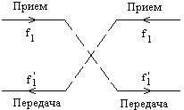
Рис. 1 – Двухчастотная система
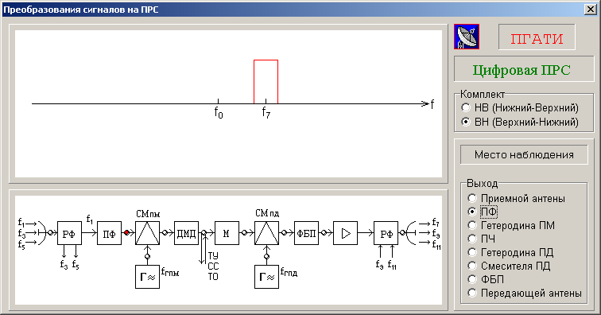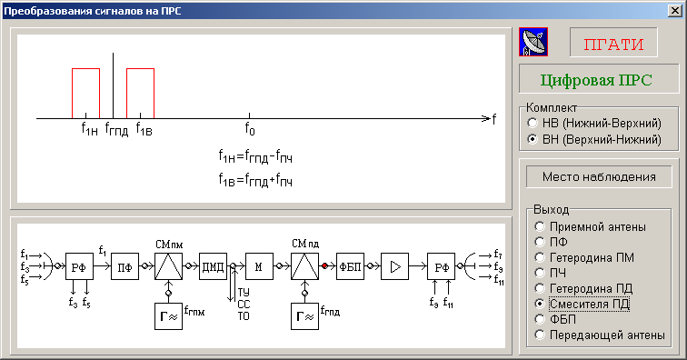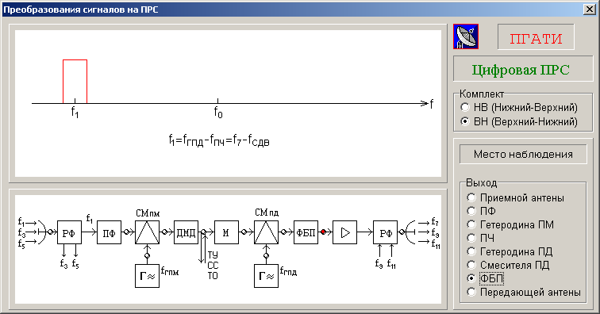

f_{сдв=}f7-f1₌8094000-7926000=168000 кГц
f_{ГПД} ₌ f_{n}/ + f_{пч} =70000+8094000=8164000 кГц
f_{ГПМ=} f_{пч} + f₁=70000+7926000=8026000 кГц
f_{n}/ = f₀ + 5 + 40

